КАРАВАН “ДИГИТАЛНА ЕКСПЕДИЦИЈА” У ПРИЈЕПОЉУ
Караван „Дигитална експедиција”, покренут 2021. године на иницијативу председнице Владе Републике Србије Ане Брнабић, током среде и четвртка зауставио се у Пријепољу.
Ова мобилна манифестација окупља све генерације, укључујући и оне најстарије, а сви они имају прилику да се упознају са кључним дигиталним вештинама 21. века, електронским услугама, основама дигиталне безбедности и писмености, као и многим другим погодностима које пружа дигитални свет и омогућавају нове технологије.
Ученици петог и шестог разреда наше школе су уз пратњу одељењских старешина Љиљане Матовић и Александре Коковић присуствовали овој манифестацији оба дана.
Првог дана, 30.08.2023. ученици су имали прилику да се сликају на фотороботу и добију инстант фотографије на платоу испред Дома културе. Након тога су учествовали у радионици са лего роботима и микро:бит уређајима. Деца су имала инструкторе који су им пружали помоћ. По завршетку радионице ученици су добили пригодне поклоне у виду ранчева и школског прибора.
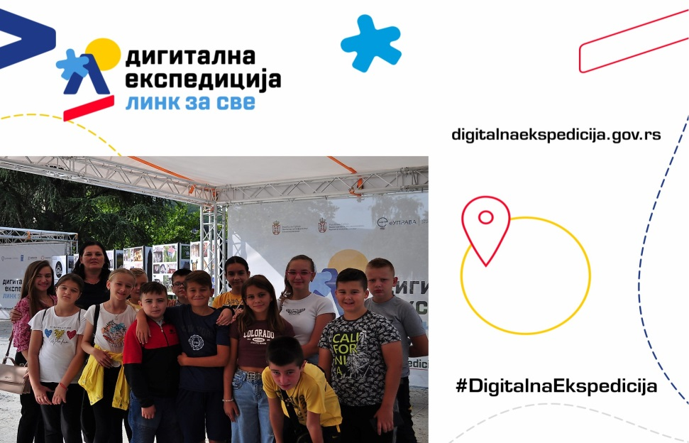
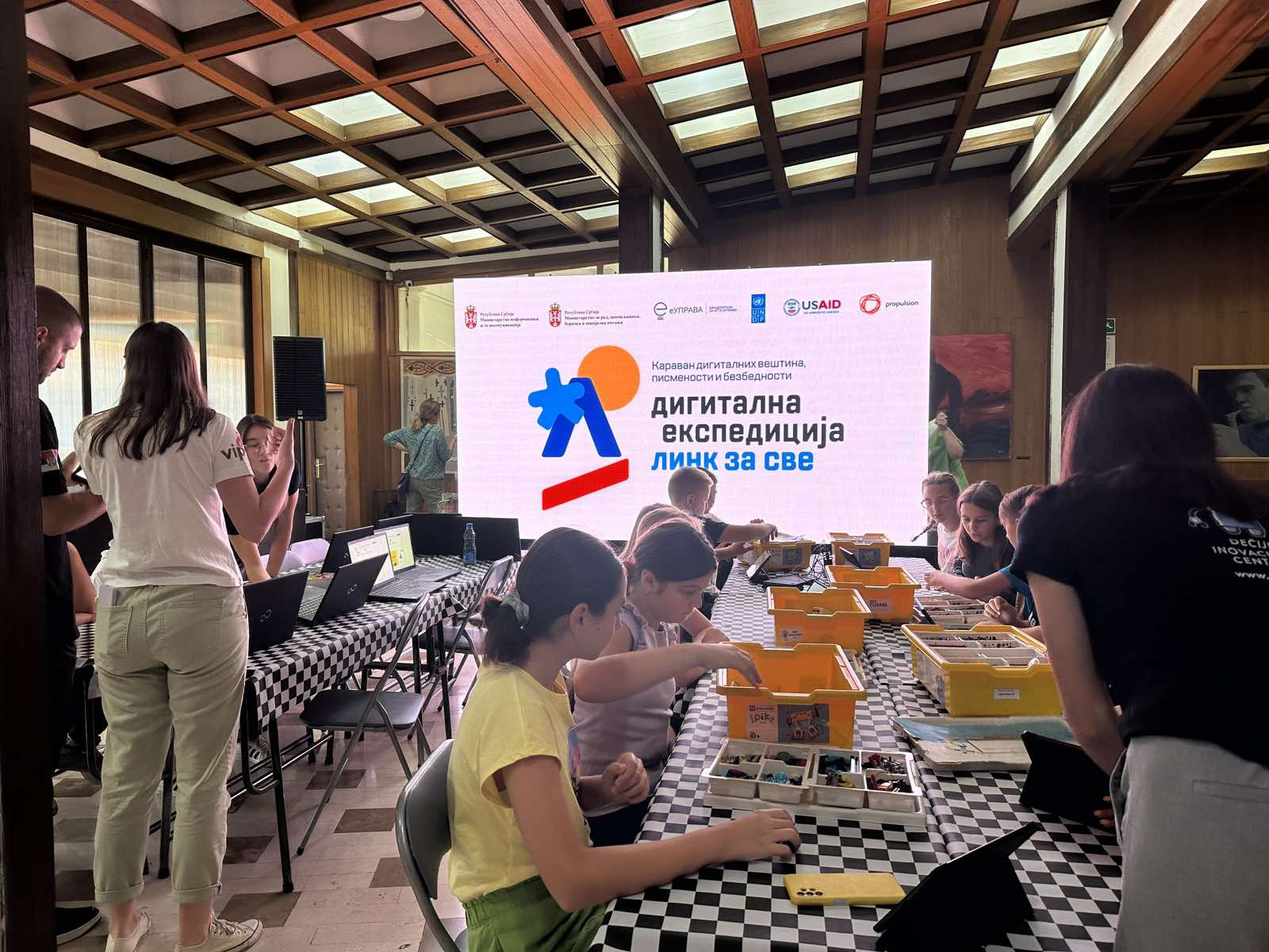
Другог дана радионице,31.08. 2023, ученици са наставницама су присуствовали и презентацији робота, две лутке - роботи Хелга и Ло, са Иститута за вештачку интелигенцију ( AI) из Београда. Презентацију је одржала професорка информатике и роботике Милкица Костић Златић и њених ученика. Иначе, роботе су креирали ученици са професорком и освојили су више златних и сребрних медаља у иностранству.
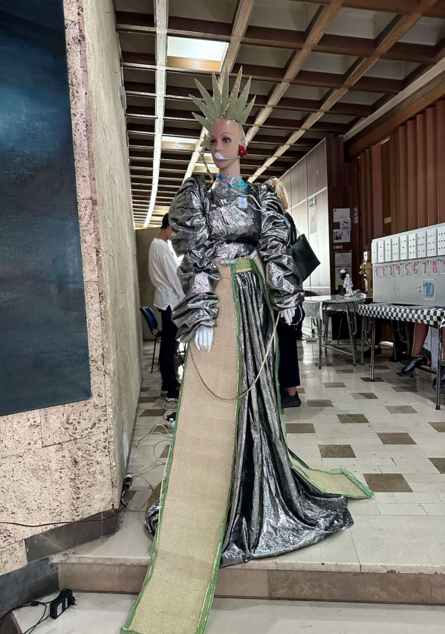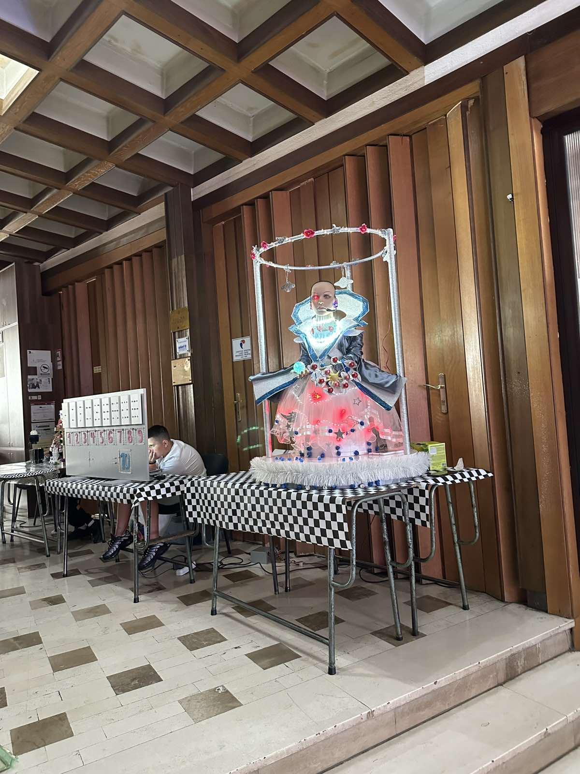
Караван „Дигитална експедиција” у Пријепољу, посетила је и председница Владе Републике Србије Ана Брнабић 31. августа. Она се обратила у великој сали Дома присутним грађанима а своју реч су изнели и министарка просвете и министар телекомуникација. Ученици школе '' Михаило Баковић'' , са својим одељењским старешинама, су присуствовали обраћању премијерке и чланова Владе.
Ученици су били одушевљени достигнућима модерне технологије и сазнањима о могућностима вештачке интелигенције. За њих је ово било једно незаборавно искуство и почетак откривања магије коју доноси савремена наука. На самом крају ове '' експедиције'' наши ученици су, опет, добили поклон- кесе, овог пута су то били слатки и слани производи домаћих произвођача.

Водичи : Љиљана Матовић, Александра Коковић

